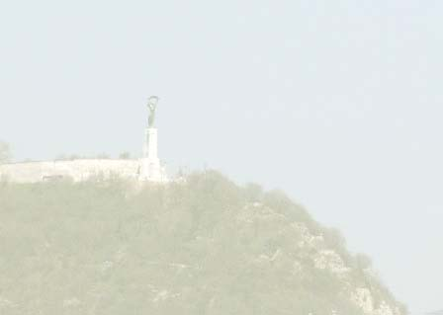
Meghívó

Szeretettel meghívunk minden kedves érdeklődőt a Gellérthegyvédő Egyesület programjaira:

A Gellérthegyvédő Egyesület közgyűlésére, melynek keretében
Biriszló Bence beszámol a Gellérthegy kutatócsoport munkájáról.
Időpont: 2012. május 15. kedd 18 óra.
Helyszín: ELTE, Eötvös József Collegium, Nagyterem
Ménesi út 11-13, Budapest 1118
és
A Gellérthegyvédő Egyesület Gellérthegy értékei c. előadássorozatának első eseményére:
Mezey Alice: A Gellérthegy utcaképe
Időpont: 2012. június 5. kedd 18 óra
Helyszín: ELTE, Eötvös József Collegium, Nagyterem
Ménesi út 11-13, Budapest 1118

